ΤΡΟΠΟΠΟΙΗΣΗ – ΑΝΑΘΕΩΡΗΣΗ ΣΧΕΔΙΟΥ ΧΩΡΙΚΗΣ ΚΑΙ ΟΙΚΙΣΤΙΚΗΣ
ΟΡΓΑΝΩΣΗΣ ΑΝΟΙΚΤΗΣ ΠΟΛΗΣ (ΣΧΟΟΑΠ) ΔΗΜΟΥ ΑΓ. ΝΙΚΟΛΑΟΥ

ΣΧΟΟΑΠ (ΚΑΠΟΔΙΣΤΡΙΑΚΟΥ) ΔΗΜΟΥ ΑΓ. ΝΙΚΟΛΑΟΥ

ΠΑΡΑΡΤΗΜΑΤΑ

- Απόφαση του Δημοτικού Συμβουλίου Αγίου Νικολάου (πρακτικό με αρ. 19/17-12-2012)

- Αίτηση Αντ. Ζερβού, πολιτικού μηχ/κού, προς τον Δήμο Αγίου Νικολάου με θέμα την τροποποίηση του ΣΧΟΟΑΠ Δ. Αγ. Νικολάου στο Σχίσμα Ελούντας (3/4/2012).

- Αιτήσεις ιδιωτών για τροποποίηση του ΣΧΟΟΑΠ Δήμου Αγ. Νικολάου

3α) Καθορισμός χρήσεων γης σε περιοχή βιοτεχνικών χρήσεων στην θέση "Σοχώρα"- Καστέλι. (έγγραφο Δήμου Αγ. Νικολάου προς την Αποκεντρ. Διοίκηση Κρήτης, αρ. πρωτ. 1532/6-8-2012)

3β) Τροποποίηση ΣΧΟΟΑΠ Δ. Αγ. Νικολάου (Κωνσταντινομανωλάκης Ν., 24/1/2012)

3γ) Χορήγηση βεβαίωσης χρήσεων γης (προς Ατσαλάκη Ν.) αρ. πρωτ. 183/345/22-3-2012.

3δ) Τεχνική Εκθεση του Γ. Γουναλάκη με θέμα "Χρήσεις γης στην περιοχή Αλμυρού".

- Εγγραφο του Δήμου Αγ. Νικολάου προς την ανάδοχο της μελέτης (αρ. πρωτ. Υ.Ε. 11-3-2016).

- Εμβαδόν λεκάνης απορροής υδατορέματος Β’ Νεκροταφείου Αγ. Νικολάου

- Εμβαδόν λεκάνης απορροής υδατορέματος στη θέση Σοχώρα Αγ. Νικολάου

- Υδατόρεμα από τον οικισμό Σχίσμα έως την θέση «Λαγκαδά».

ΠΑΡΑΡΤΗΜΑ 1.
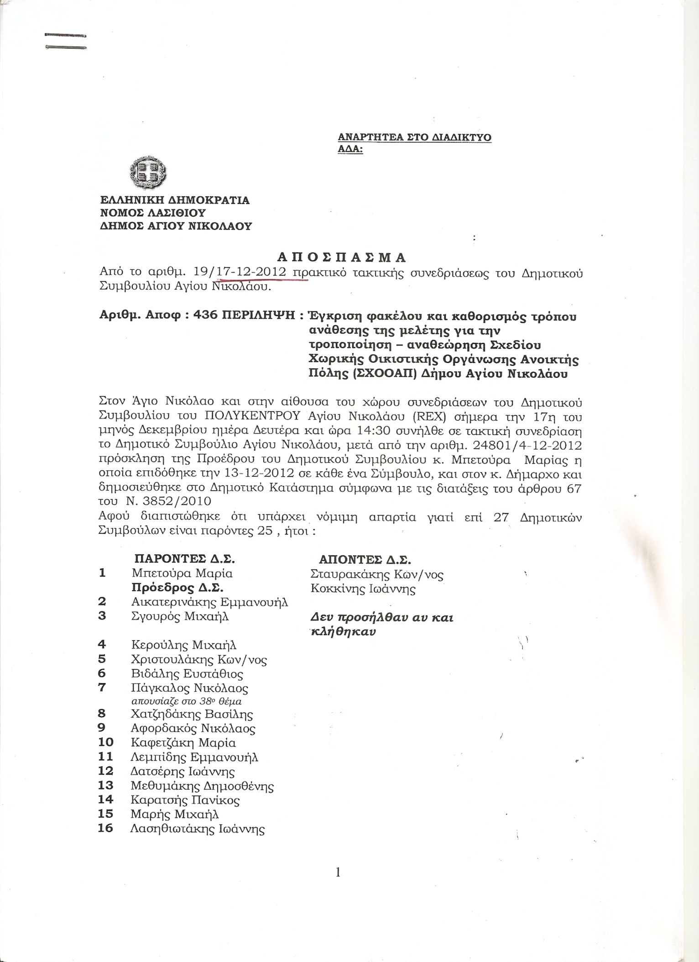
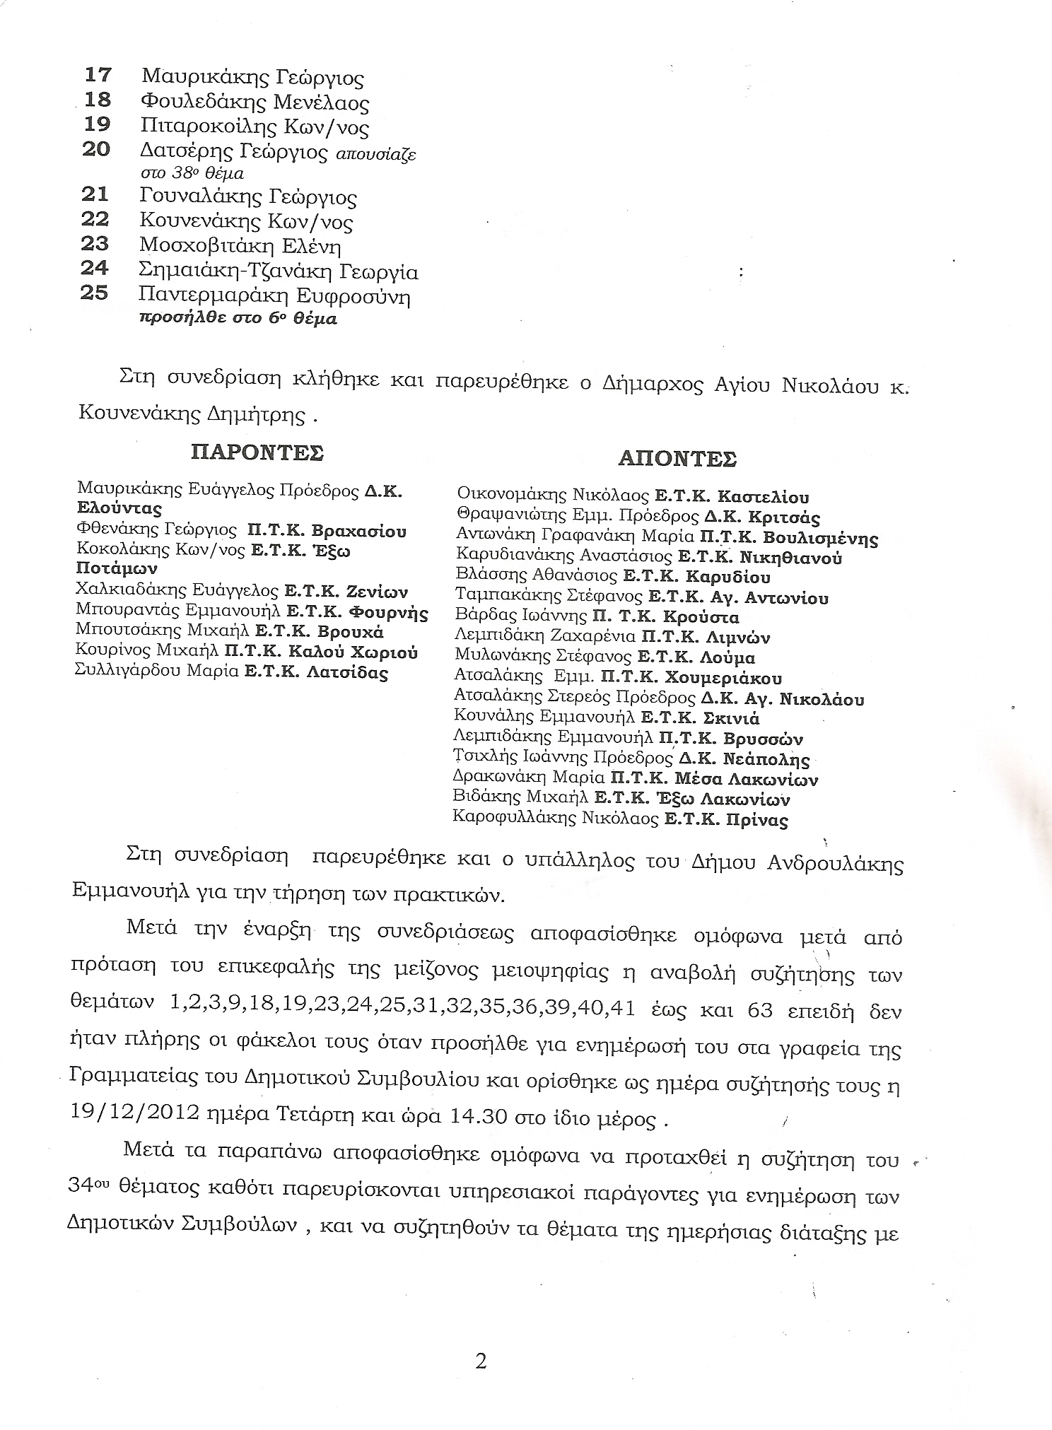
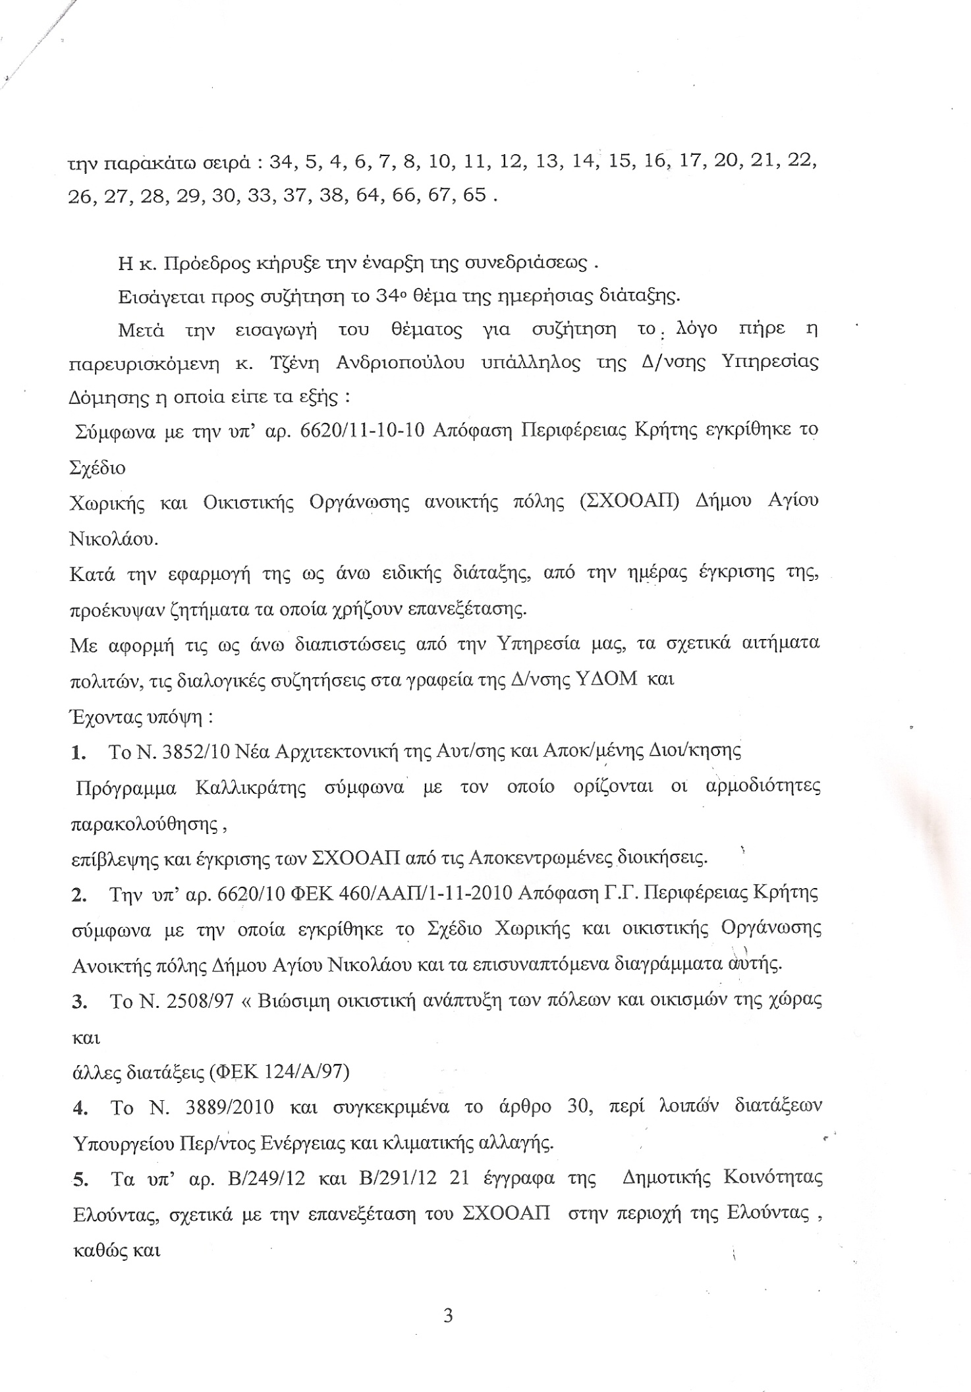
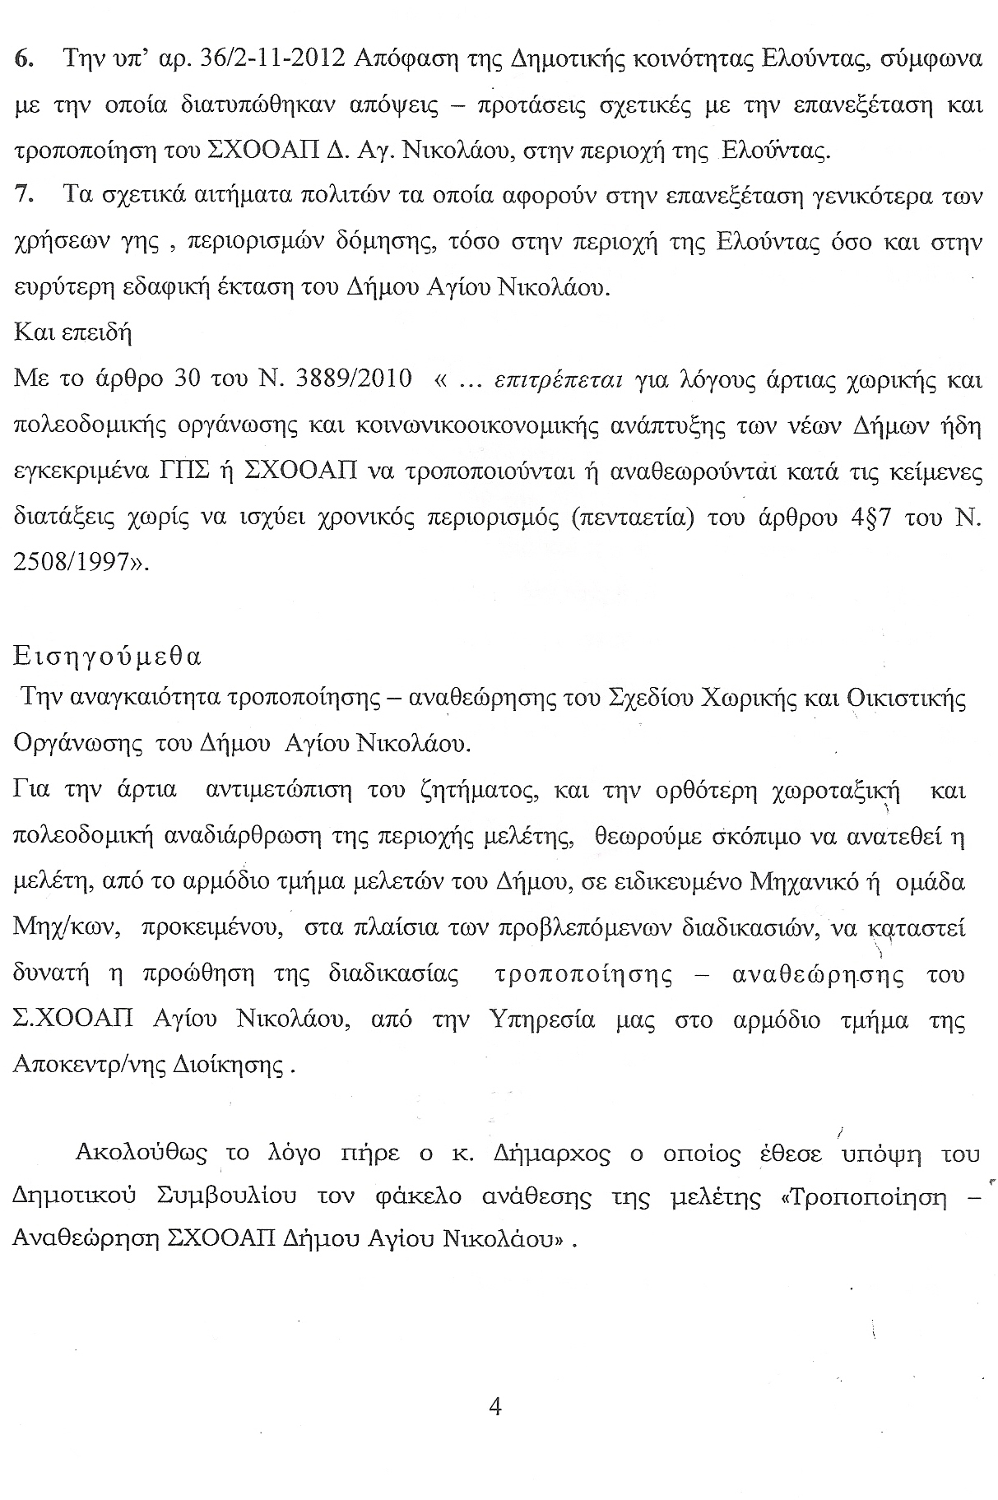
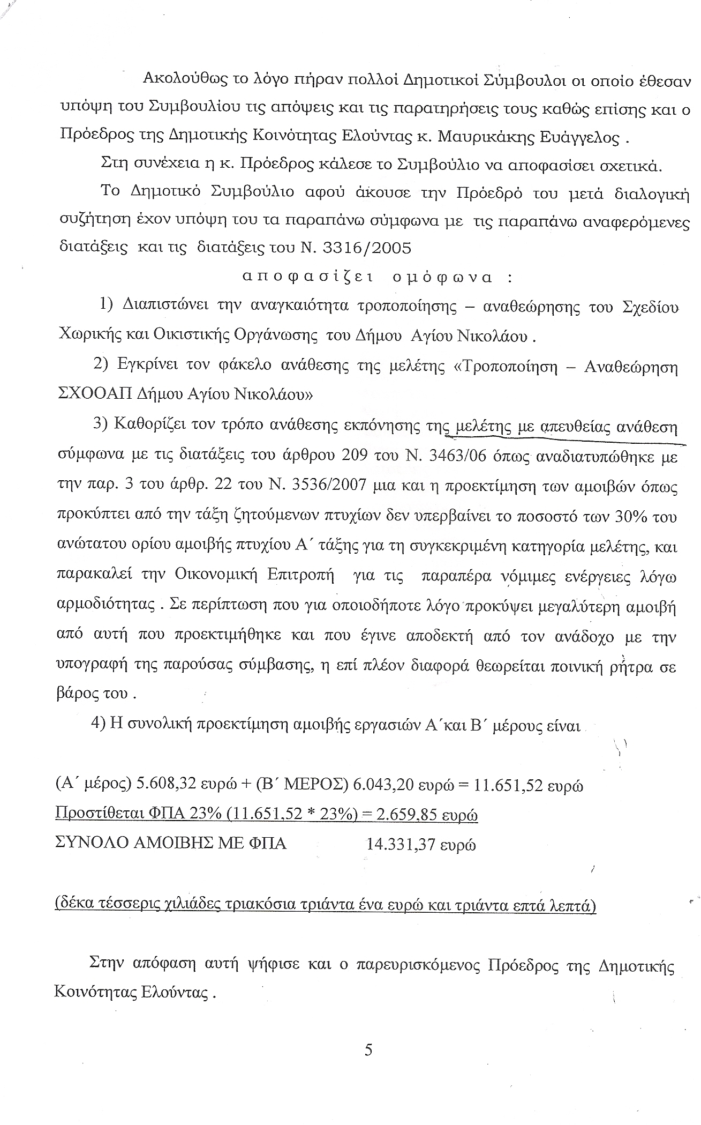
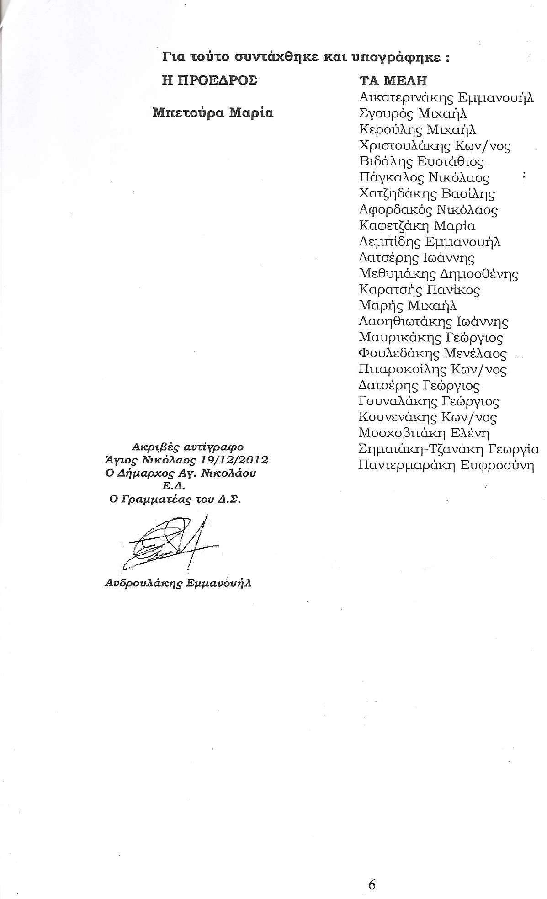
ΠΑΡΑΡΤΗΜΑ 2.

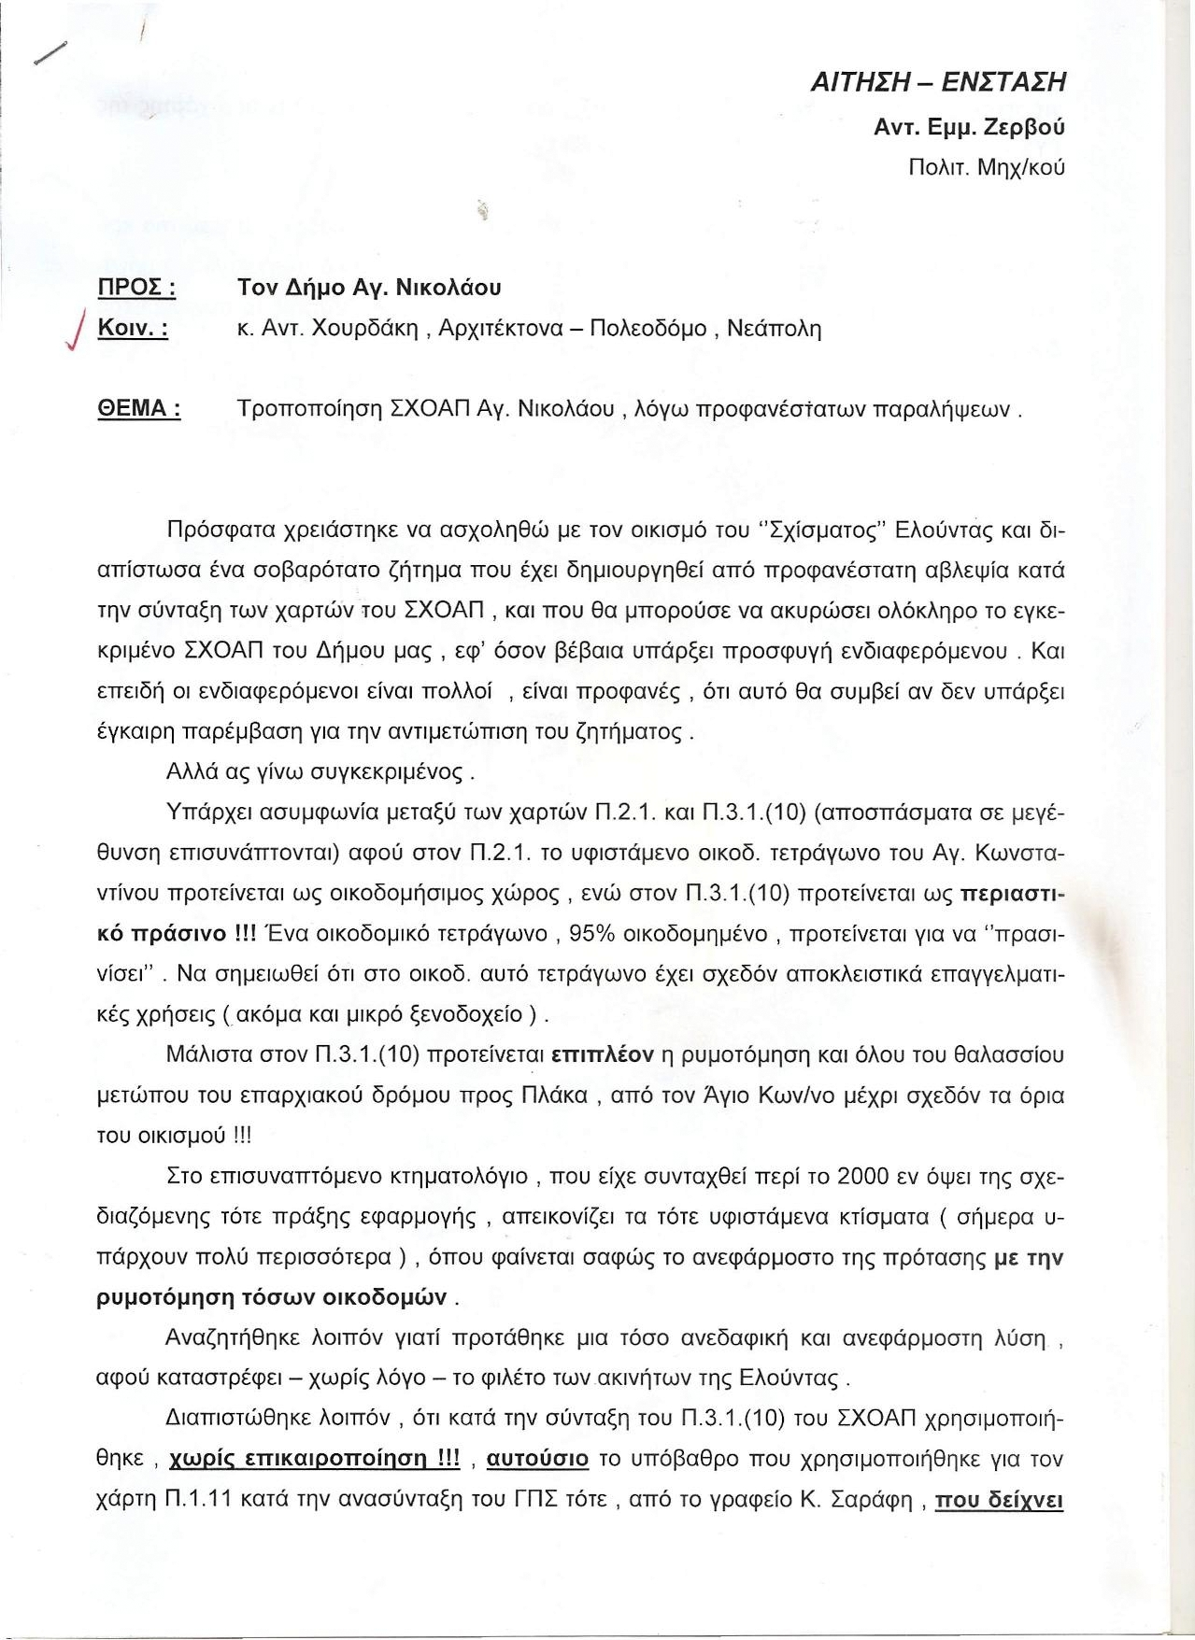

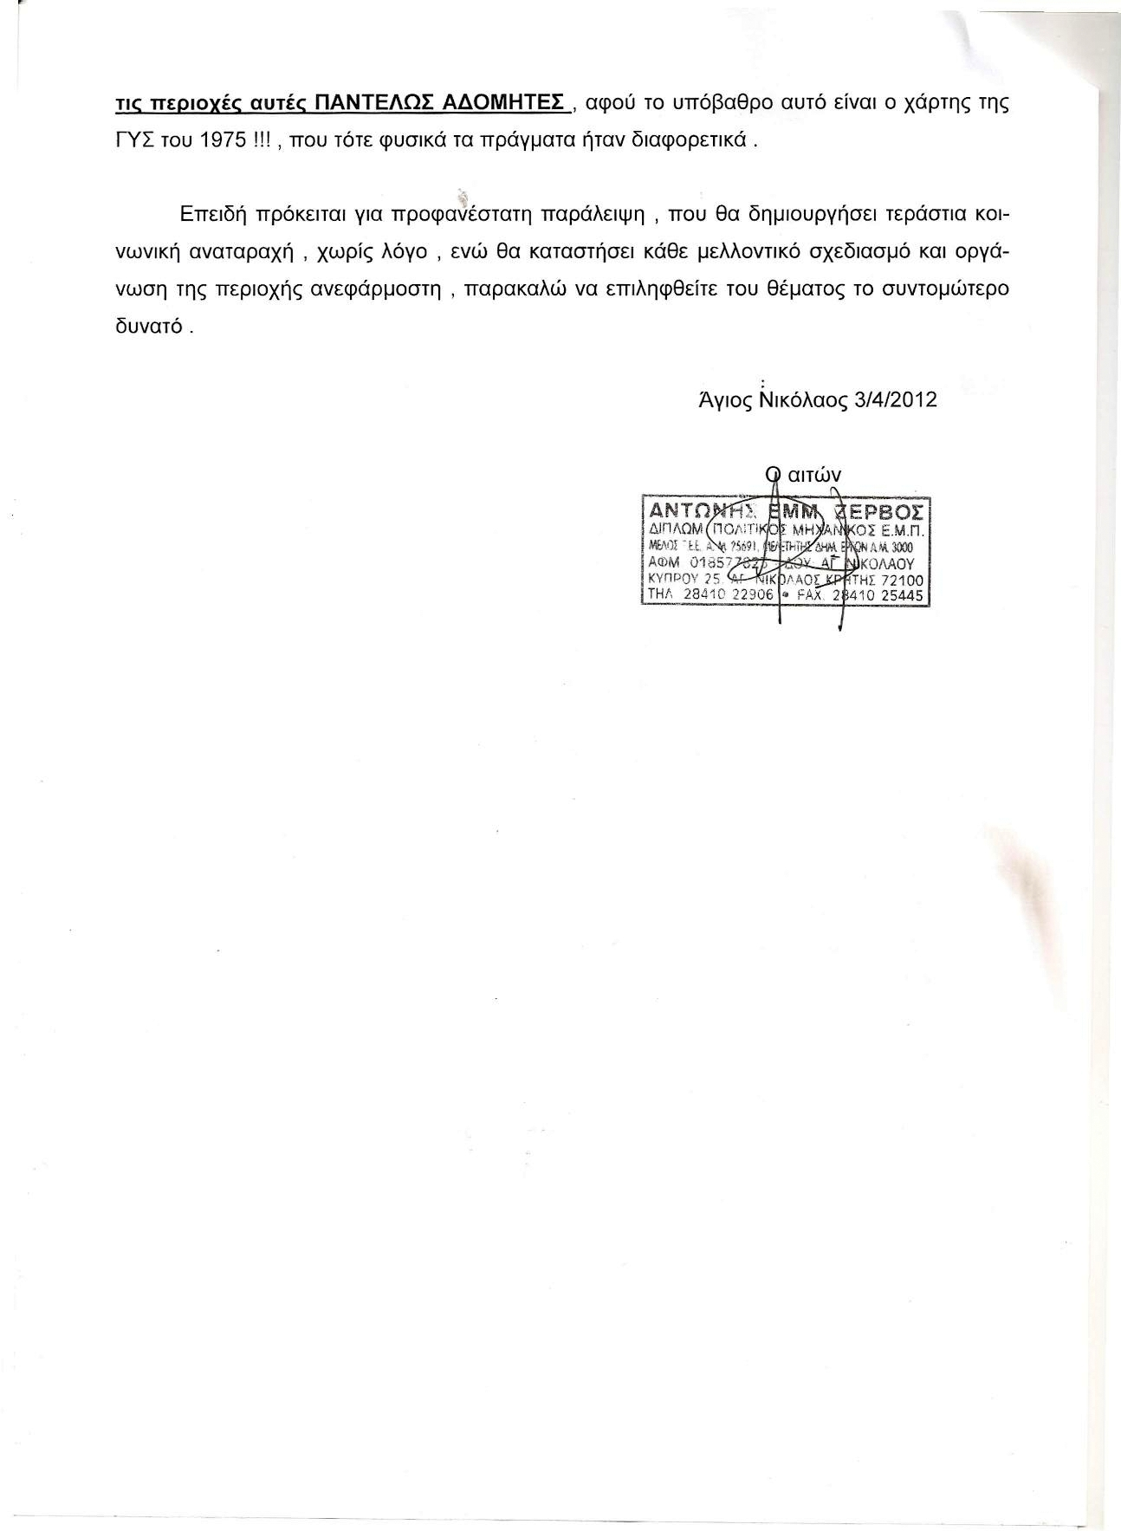

ΠΑΡΑΡΤΗΜΑ 3α.

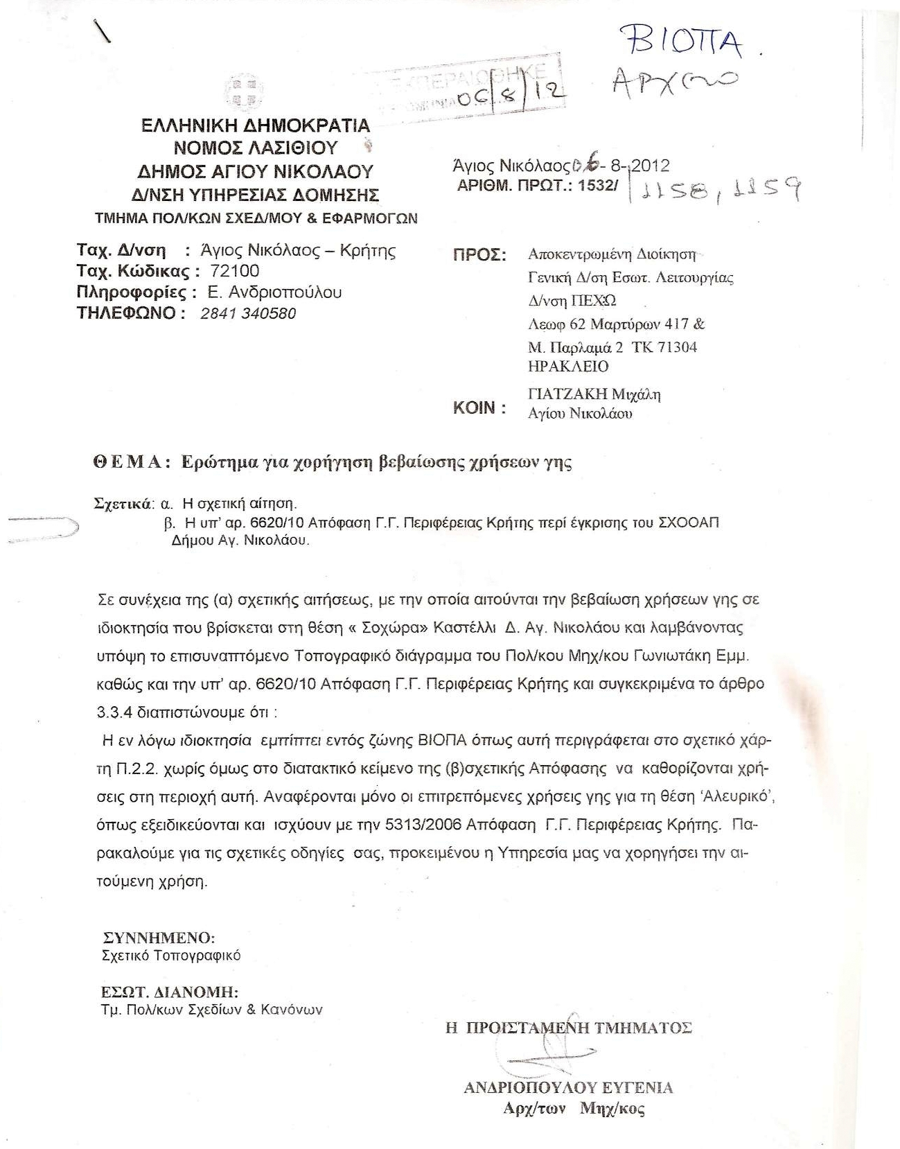

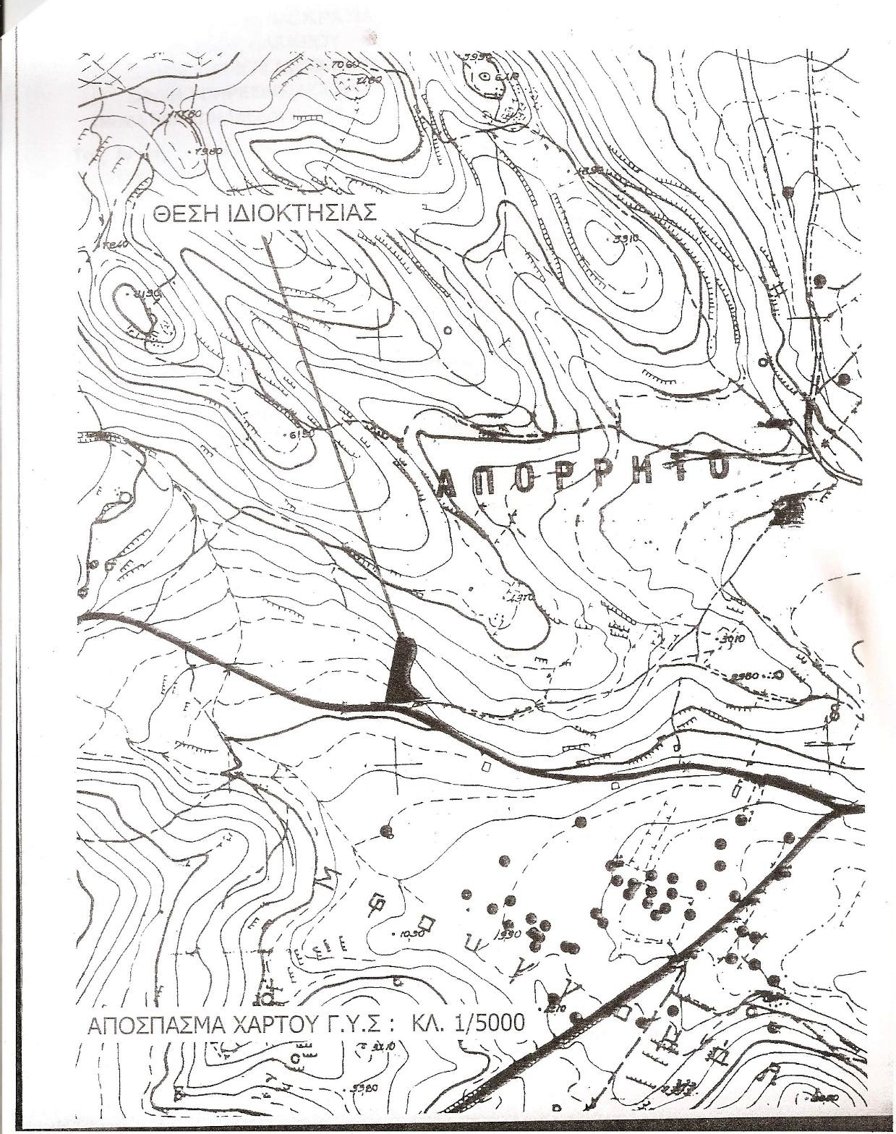

ΠΑΡΑΡΤΗΜΑ 3β.

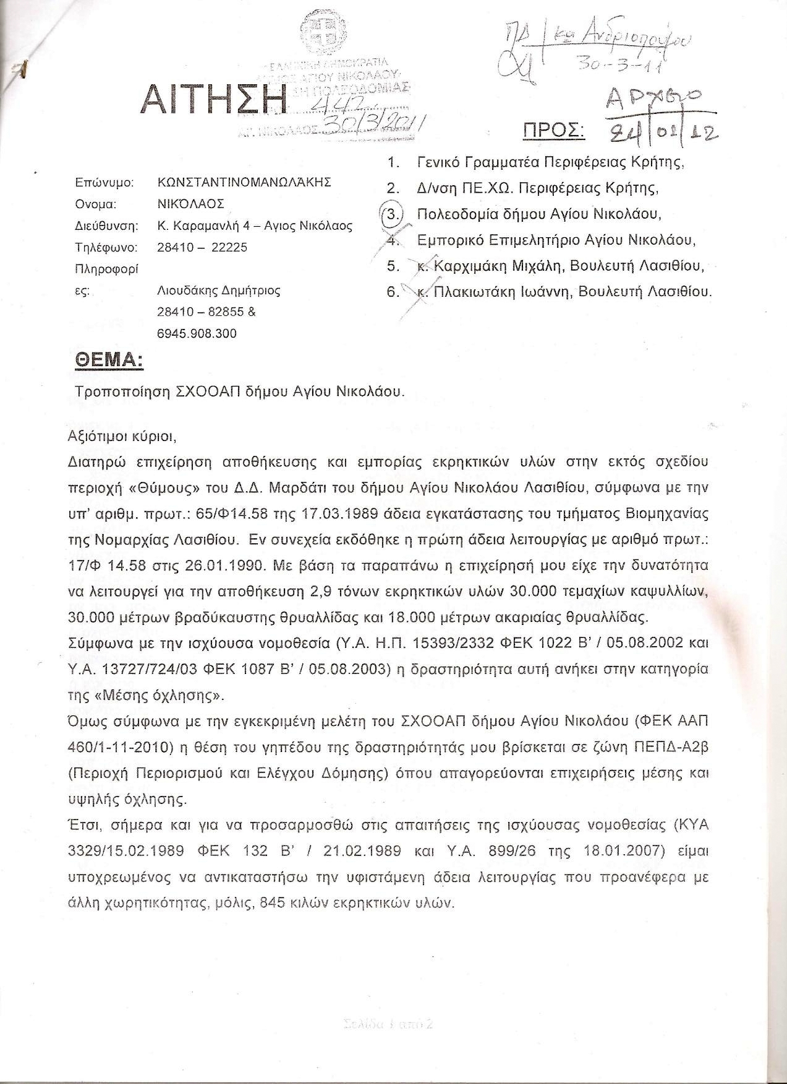
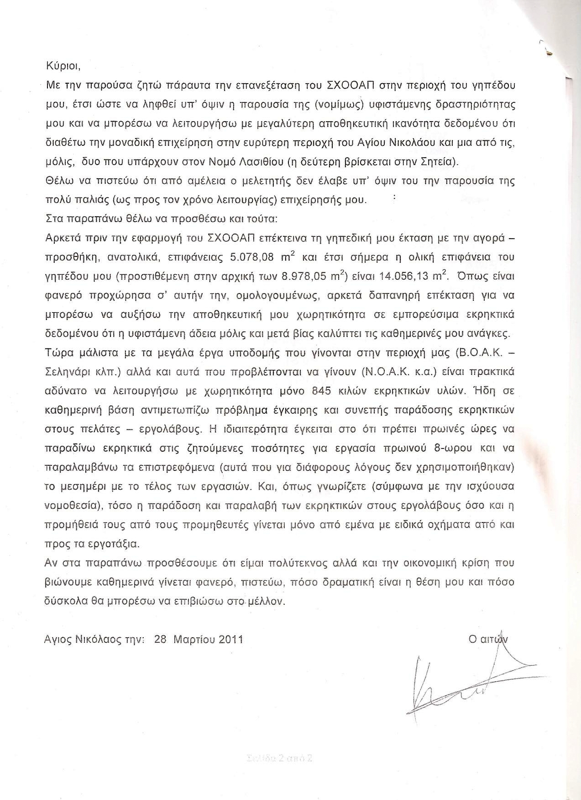

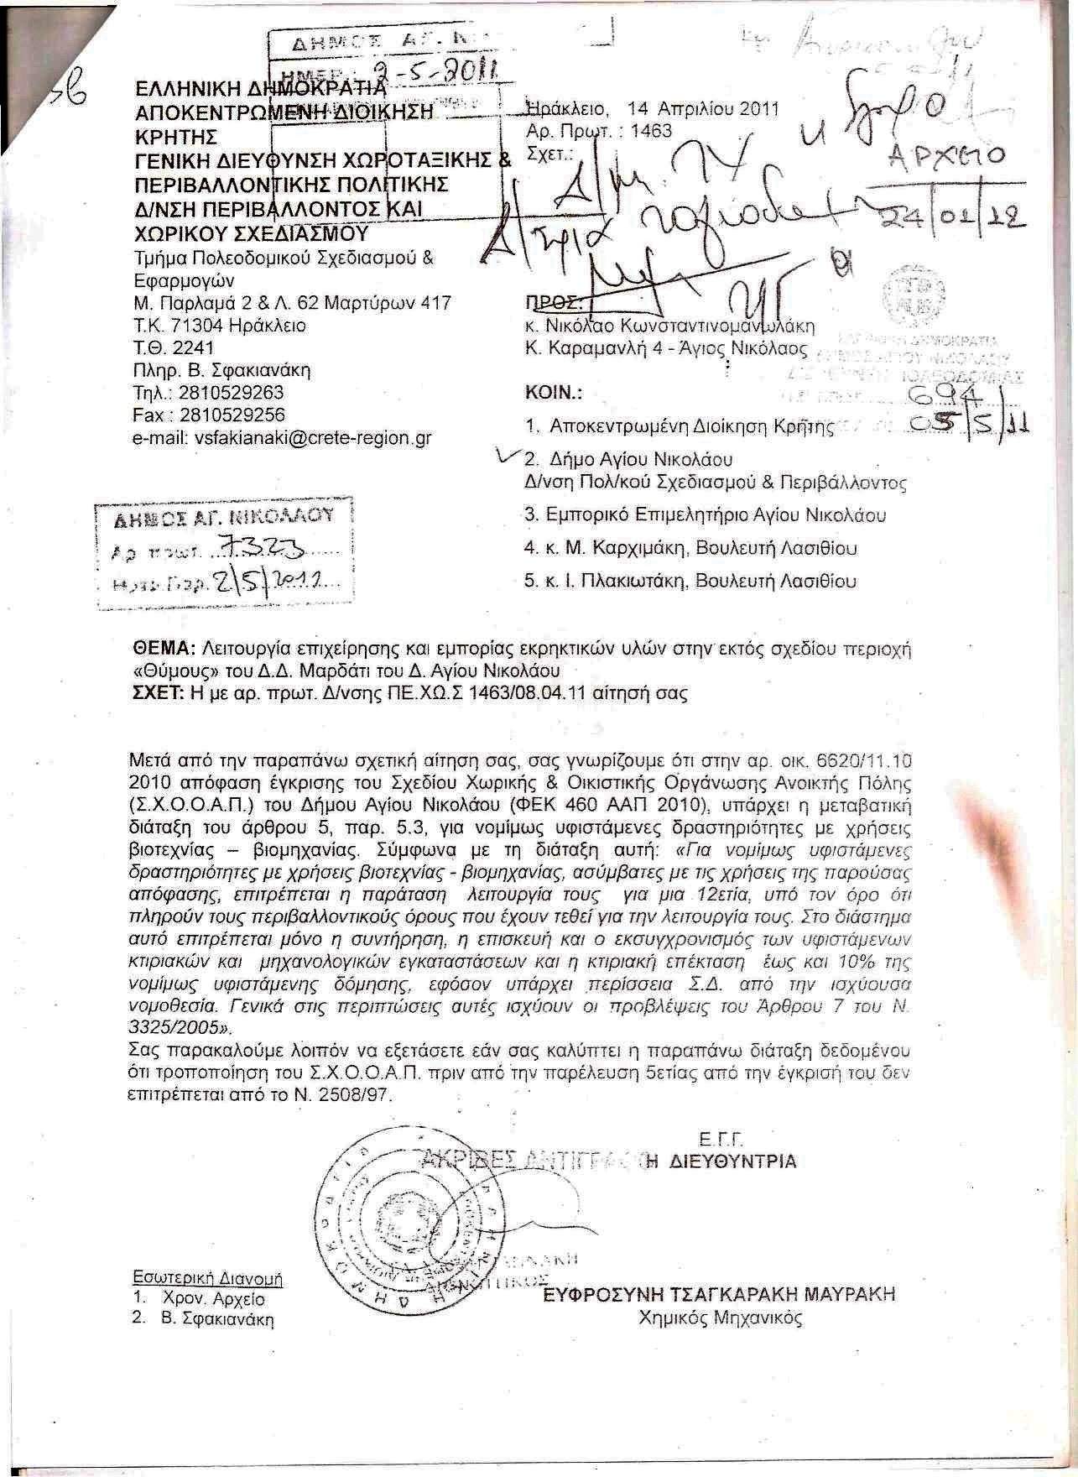
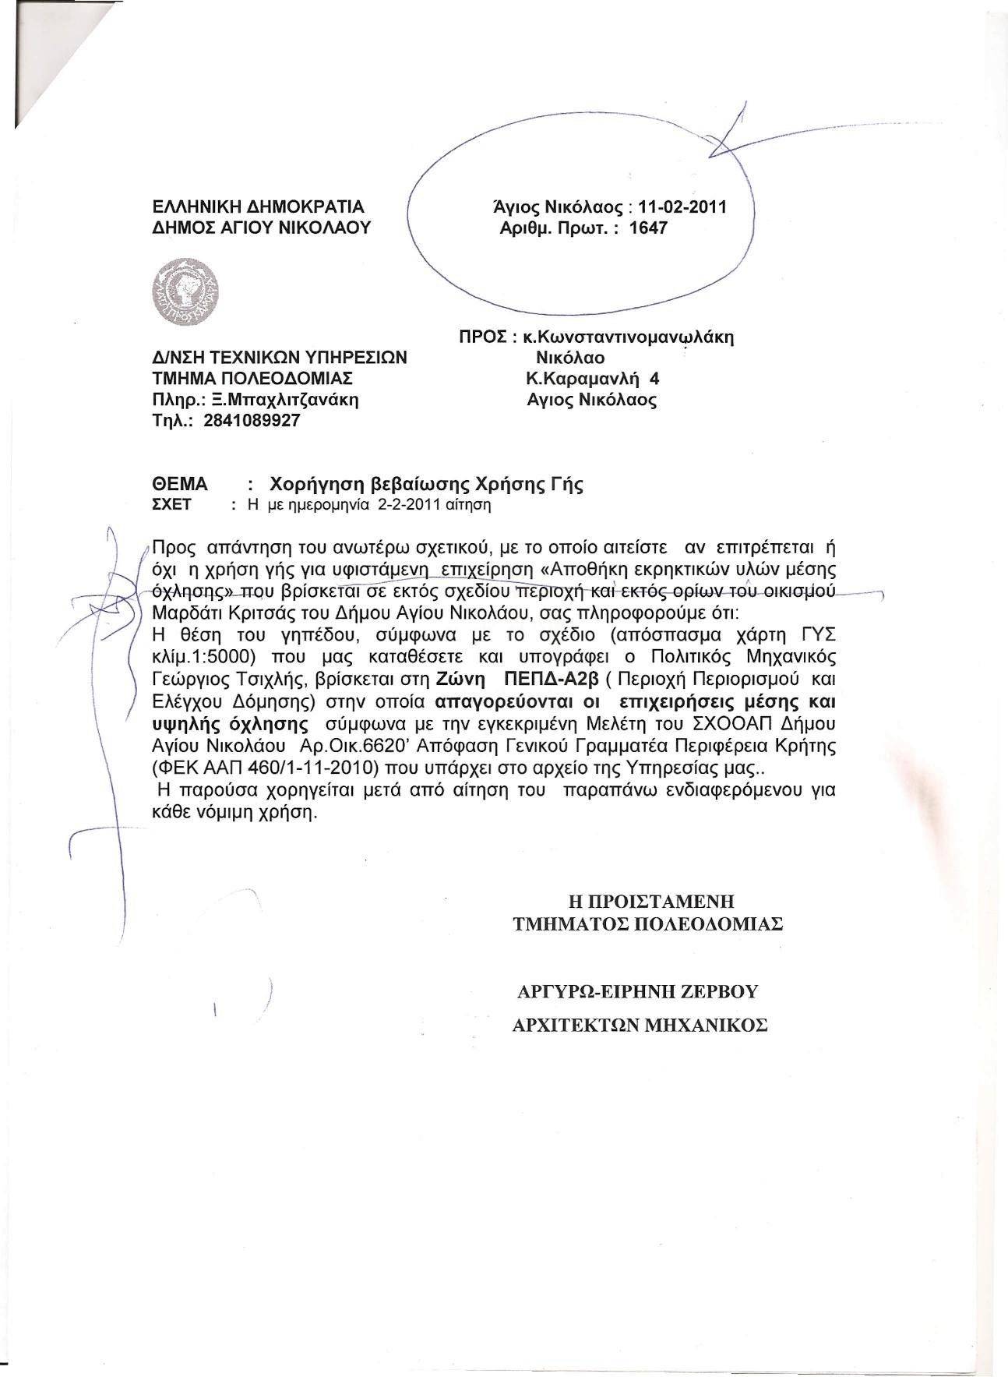

ΠΑΡΑΡΤΗΜΑ 3γ.

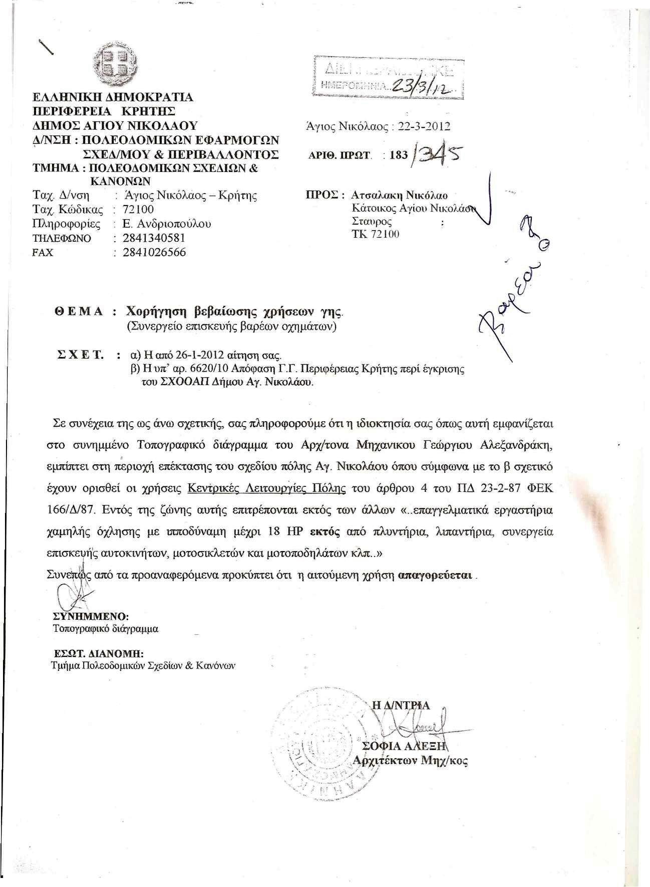
ΠΑΡΑΡΤΗΜΑ 3δ.

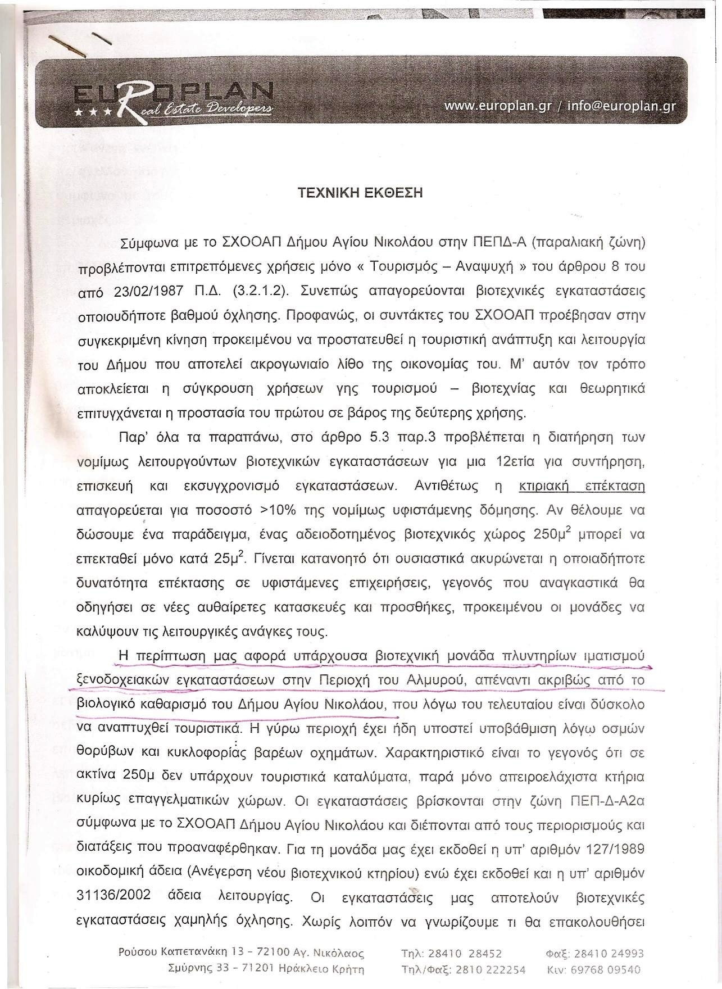
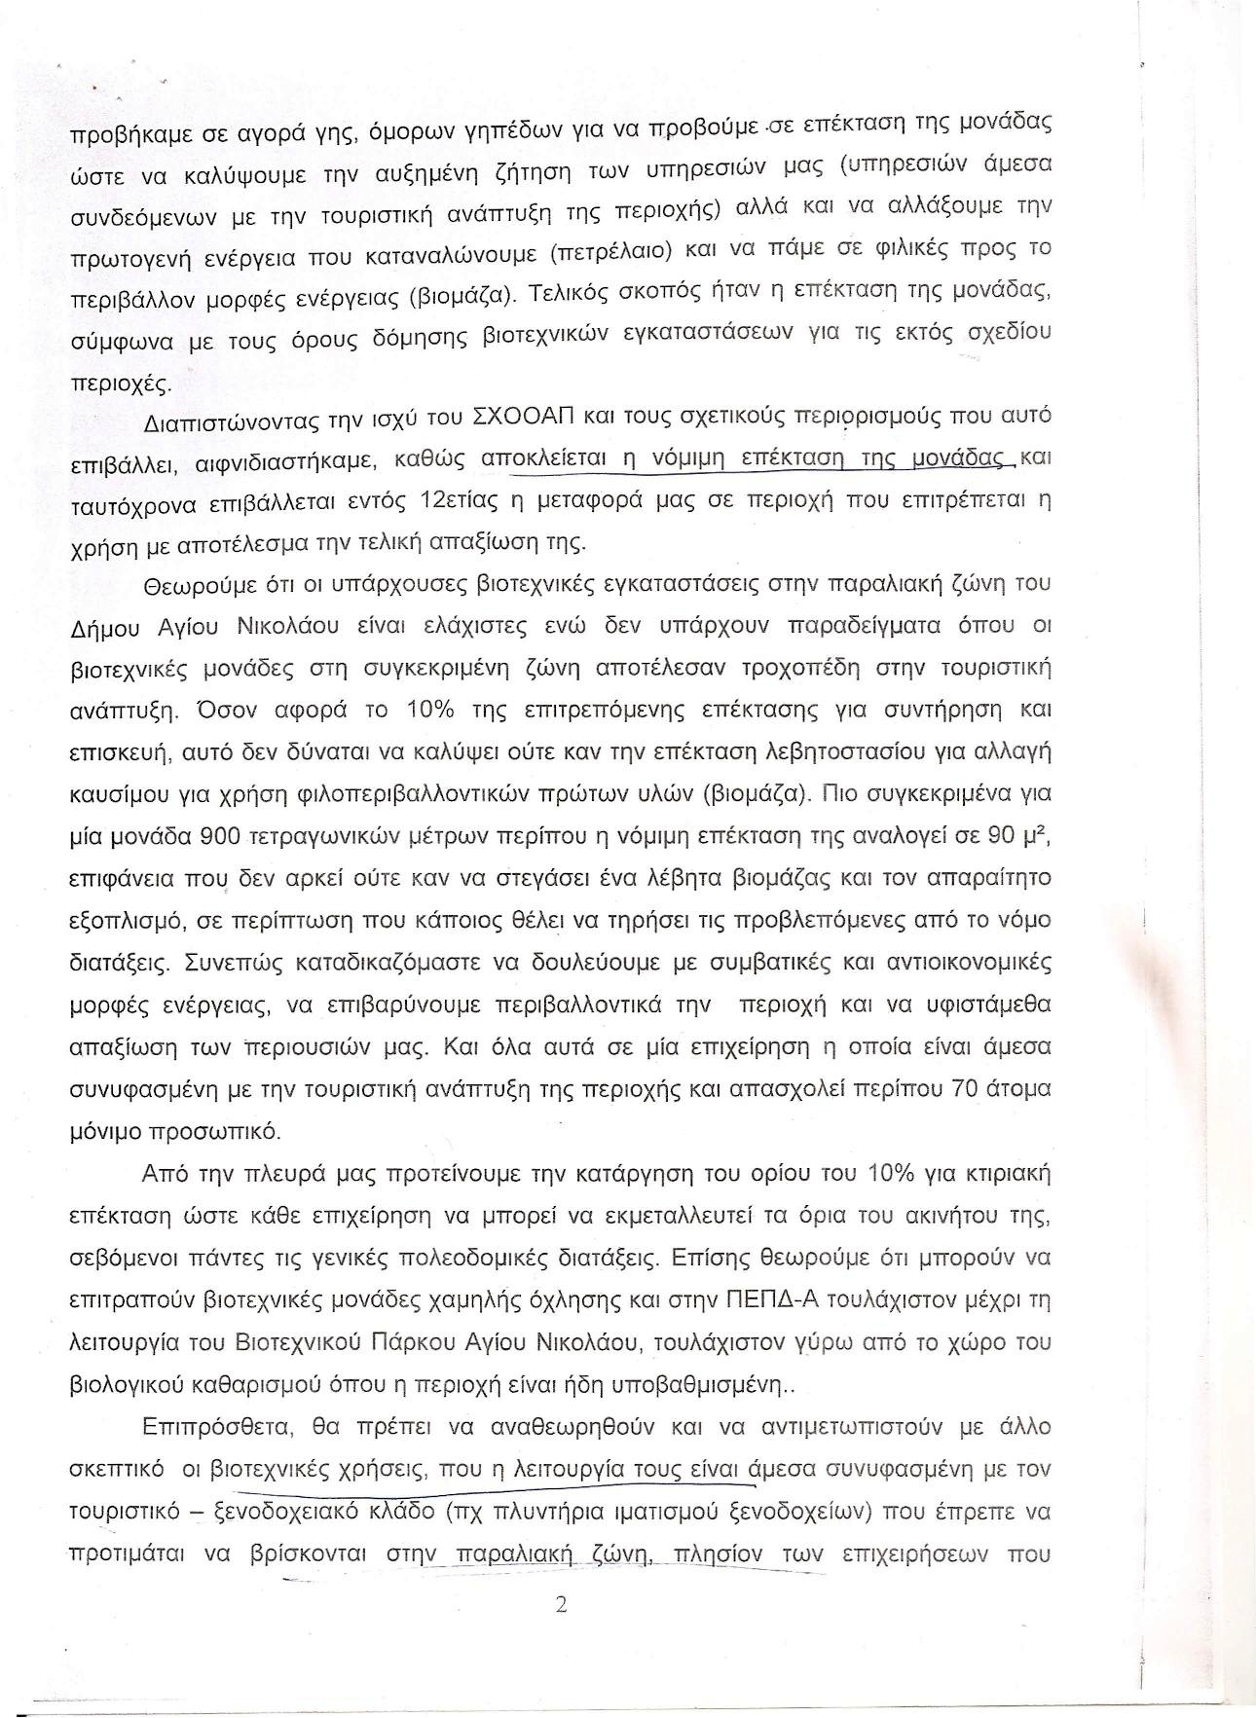

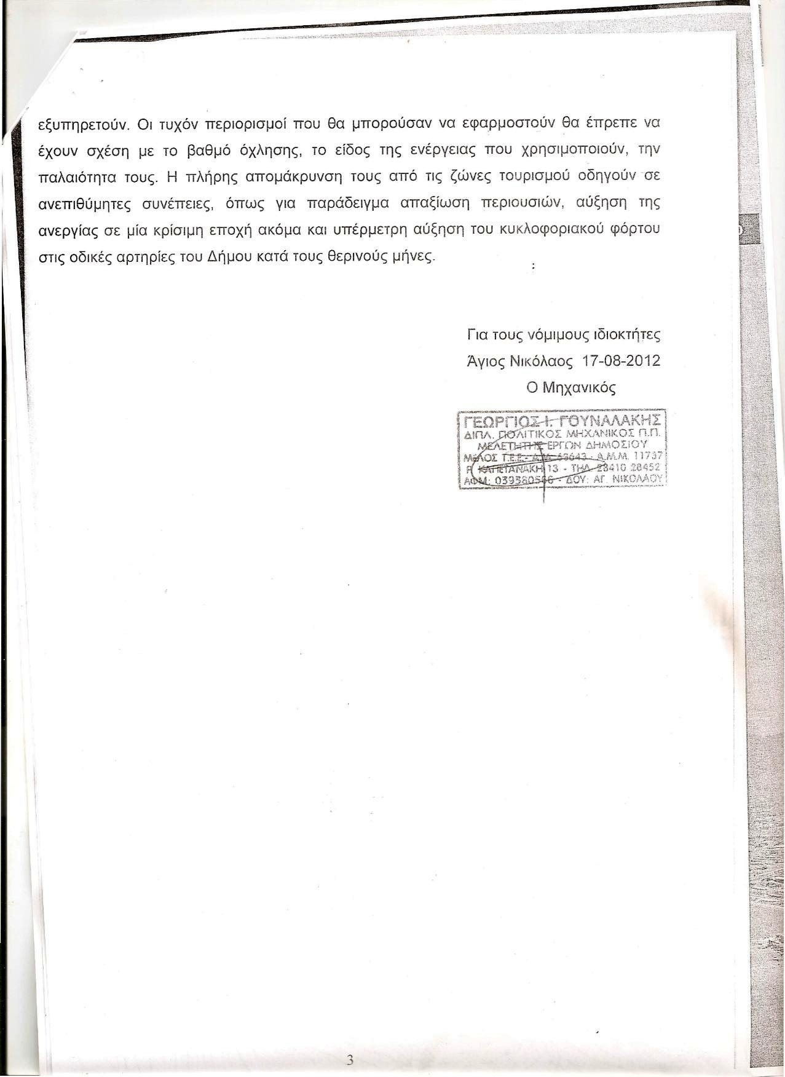

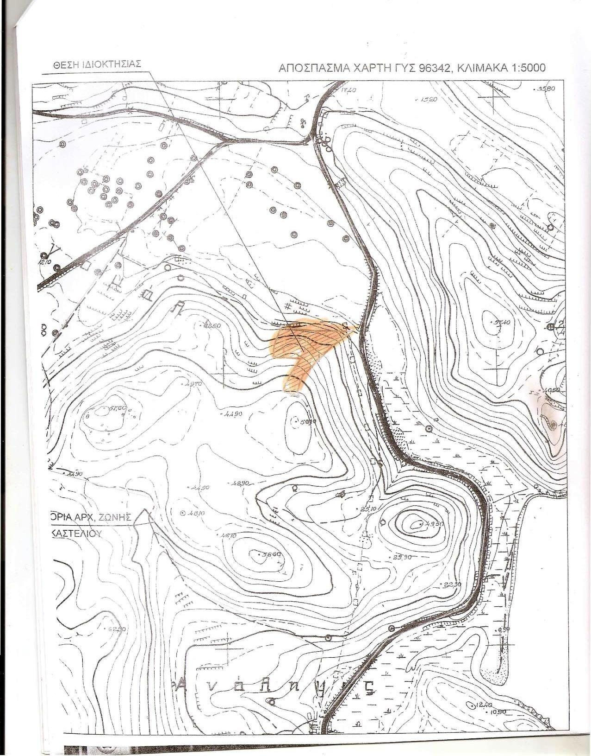

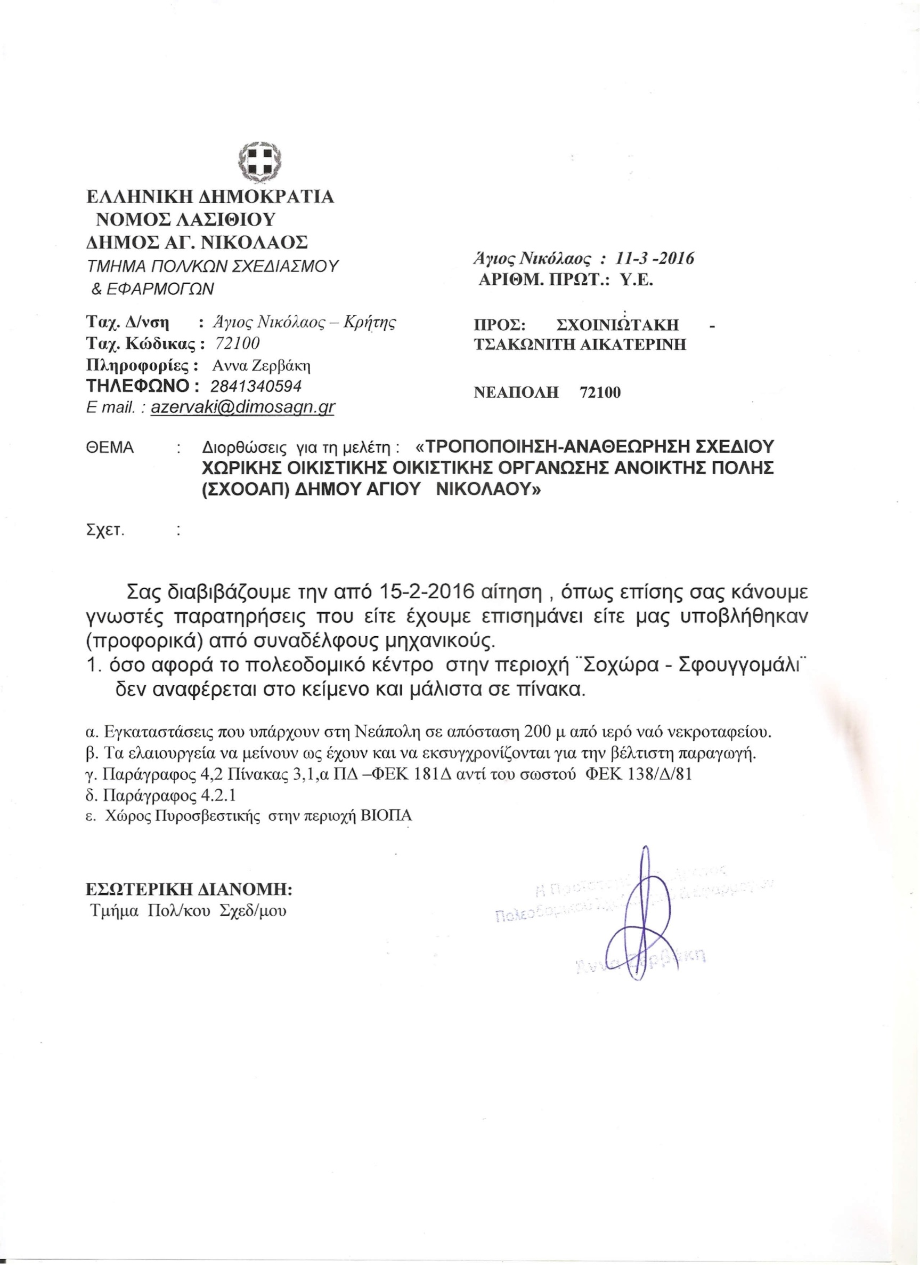
ΠΑΡΑΡΤΗΜΑ 4

ΠΑΡΑΡΤΗΜΑ 5 – Εμβαδόν λεκάνης απορροής υδατορέματος Β’ Νεκροταφείου Αγ. Νικολάου
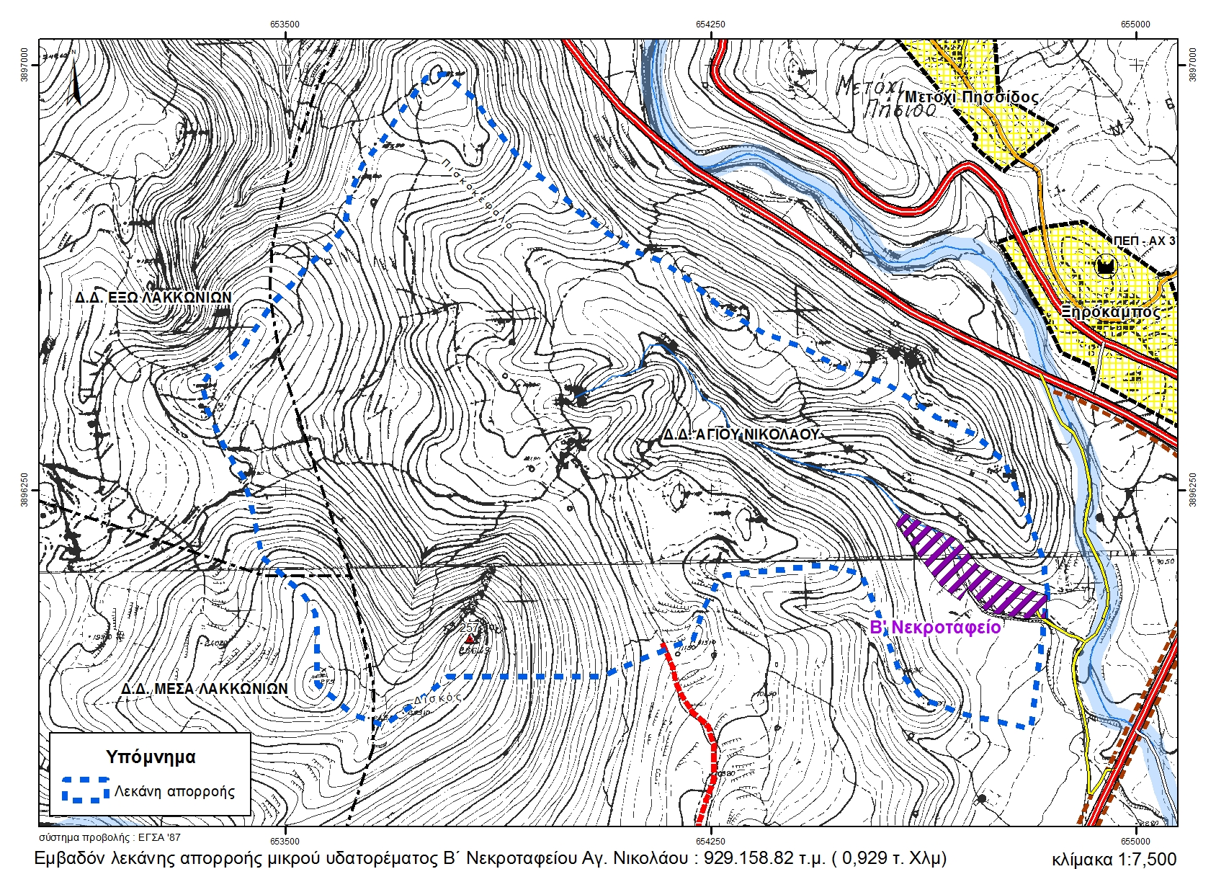
ΠΑΡΑΡΤΗΜΑ 6 – Εμβαδόν λεκάνης απορροής υδατορέματος στη θέση Σοχώρα Αγ. Νικολάου
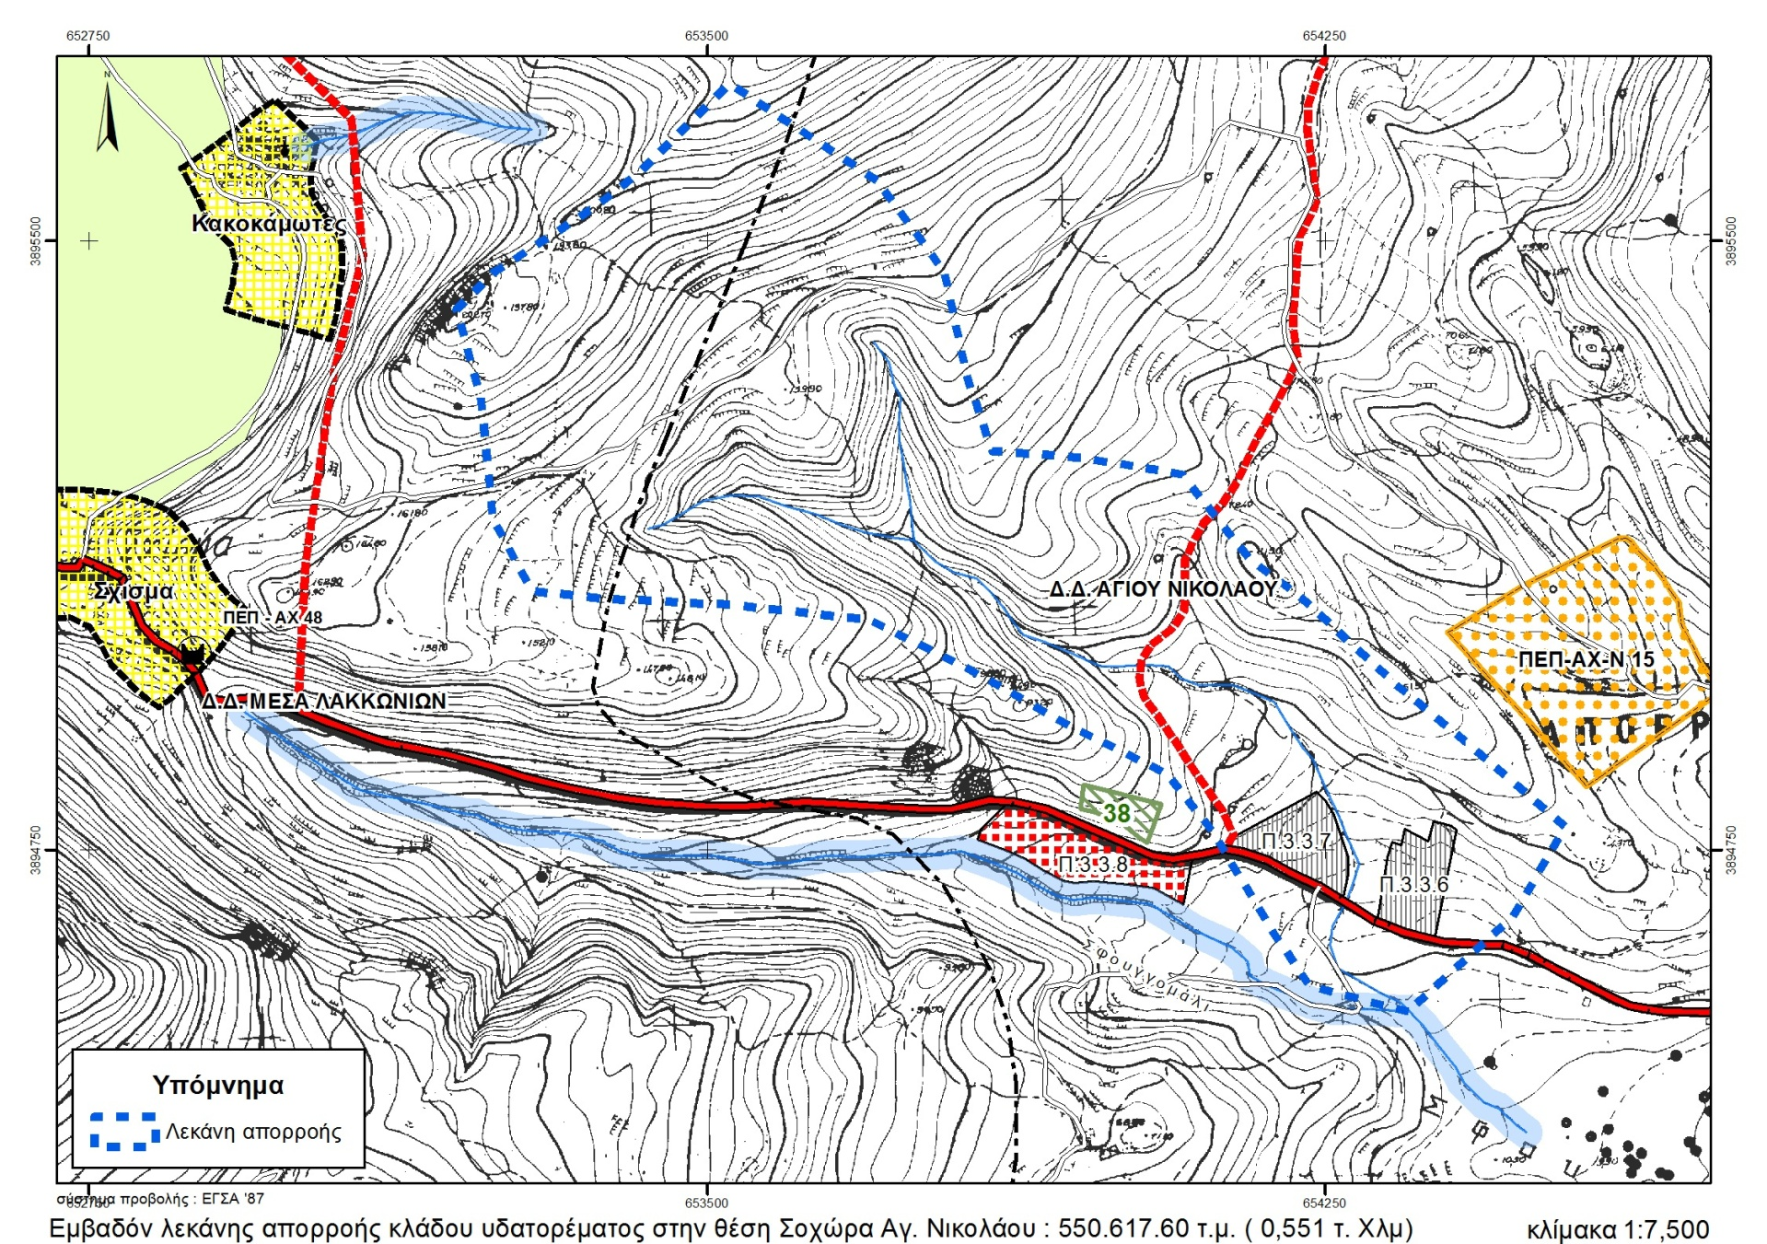
ΠΑΡΑΡΤΗΜΑ 7. Υδατόρεμα από τον οικισμό Σχίσμα έως την θέση «Λαγκαδά».

